Исследование структурно-фазового состояния жаропрочных никелевых сплавов в процессе селективного лазерного сплавления

Лукина Е.А., к.т.н.; Орлов М.Р., д.т.н.; Филонова Е.В.;
Тренинков И.А., к.т.н.; Зайцев Д.В.
Федеральное государственное унитарное предприятие «Всероссийский научно-исследовательский институт авиационных материалов» ГНЦ РФ

Аннотация:
Проведено исследование структурно-фазового состояния жаропрочного никелевого сплава системы Ni-Al-W-Co-Nb-Cr-Ti-Mo, полученного методом селективного лазерного сплавления. Структурные исследования проводились методами растровой, просвечивающей электронной микроскопии и рентгеноструктурного анализа [1]. Установлен фазовый состав в исходном состоянии, а также после термической обработки. В исходном состоянии после СЛС в структуре присутствуют пересыщенный γ−твердый раствор и карбидные частицы MeC (Ме = Ti, Мо, W) с ГЦК кристаллической решеткой. По наличию на дифрактограмме сверхструктурных максимумов выявлено упорядочение никелевого твердого раствора. Показано, что в ходе дополнительной термической обработки происходит изменение типа карбидных частиц на Ме₆C и однозначно фиксируется присутствие γ′(Ni₃Al)−упрочняющей фазы. Особенностью структурного состояния жаропрочного никелевого сплава после лазерной перекристаллизации является наличие текстуры: в плоскости движения лазерного луча γ−твердый раствор имеет преимущественную ориентировку {100}, а в поперечном сечении повышенной интенсивностью обладает отражение (220). Установлено, что уменьшение энергетического воздействия обуславливает уменьшение размера ячейки и сопровождается рентгеновскими эффектами уширения дифракционных максимумов и рассеиванием текстуры. Важно отметить, что после применения отжига обнаружен эффект «залечивания» горячих трещин. Этот эффект может быть связан с диффузионными процессами легирующих элементов в объеме фрагмента, вблизи высокоугловой границы, а также релаксацией термических напряжений в ходе высокотемпературного нагрева. При увеличении времени отжига до 8ч эффект «залечивания» становится заметнее.
Ключевые слова:
селективное лазерное сплавление (СЛС), формирование структуры, лазерная обработка, отжиг, жаропрочные никелевые сплавы, ячейки, фрагменты, фронт кристаллизации.

Вследствие неравновесных условий направленной кристаллизации по существующим технологиям монокристаллические лопатки характеризуются химической и структурной неоднородностью в пределах дендритных ячеек монокристалла. Указанная неоднородность обусловлена дендритной сегрегацией (микросегрегация) легирующих элементов при кристаллизации монокристалла, приводящая к формированию периодической дендритной структуры, сохраняющейся при всех технологических нагревах, и являющейся причиной образования ТПУ-фаз в процессе длительной эксплуатации.
Применение технологии гранульной металлургии и аддитивных технологий для получения сложных конструкций с использованием селективного лазерного сплавления (СЛС) позволяет существенно снизить химическую и структурную неоднородность сплава, полностью устранить эффект анизотропии физико-механических характеристик.
Порошки (гранулы) получают с применением установки HERMIGA10/100VI, имеющей основной рабочий диапазон частиц 10-100мкм. Система получения мелкодисперсных металлических порошков включает в себя: собственно атомайзер HERMIGA10/100VI и систему рассева и упаковки порошков в контролируемой атмосфере. Полученные порошки после фракционного контроля и контроля дефектности используют для СЛС. Селективное сплавление проводят на установке Concept Laser M2 Cusing, оснащенной Yb:YAG оптоволоконным лазером с диодной накачкой мощностью 400 Вт и длиной волны 1069нм. Далее изготавливают образцы для исследований, варьируя энергетические параметры лазера и применяя различные варианты штриховки [2, 3, 4]
Применяемые для СЛС гранулы имеют ряд особенностей. Исследование микроструктуры гранул показало отсутствие какой-либо сегрегационной неоднородности. Периодичность дендритной структуры в гранулах составляет 1,5–2,5 мкм. В структуре присутствуют два типа микропор:
– сферические поры размером до 20 мкм, соответствующие газонаполненным порам в исходных гранулах;
– мелкие поры неправильной формы размером до 5 мкм.
Полученный методом СЛС материал имеет структурную иерархию: сплавление гранул размером 50 мкм приводит к образованию фронтов кристаллизации (ванн расплава), на границе которого располагаются центры кристаллизации, которые в ходе быстрой кристаллизации становятся центрами для зарождения стержнеобразных кристаллов. Ячейки объединены в области (фрагменты), внутри которых ориентация ячеек одинаковая. Фрагменты разделены высокоугловыми границами. По границам ячеек наблюдается выделение округлых, дисперсных (≈200нм) частиц карбидов сложного состава.
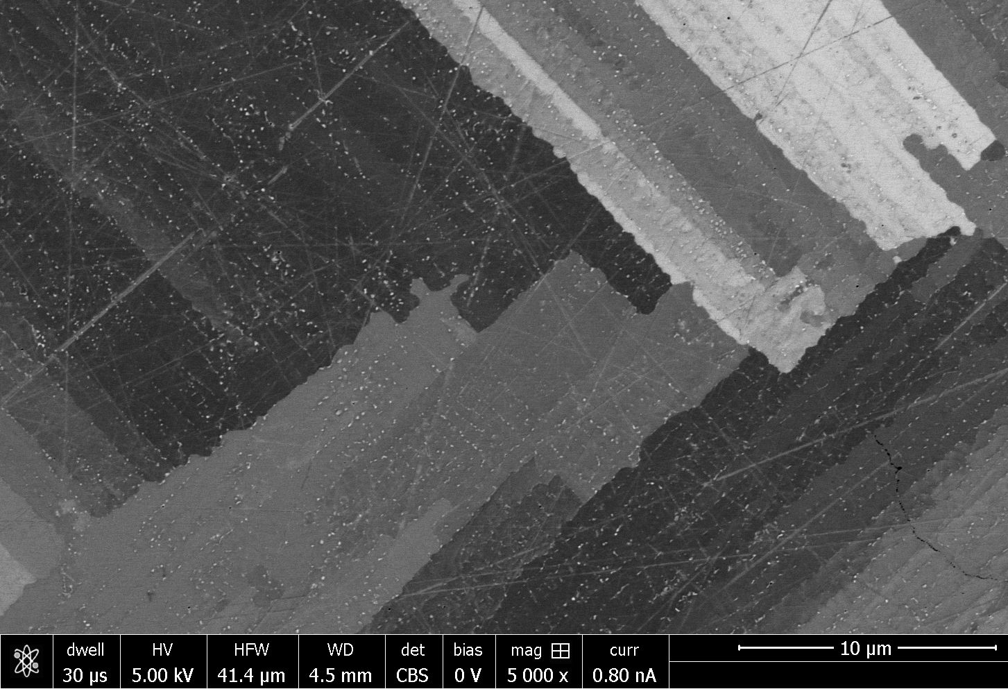

Рис. 1 – Структура сплава ЖС6К-ВИ, полученные по технологии СЛС

Задачей работы по исследованию структурно-фазового состояния СЛС-материала является изучение влияние технологических параметров, в частности энергетическое воздействие на структуру с целью получить однородный, изотропный бездефектный материал.
Методами ПЭМ и РЭМ изучено строение ячеистой структуры, ее геометрические параметры. При изменении энергетического воздействия лазера средний диаметр ячеек уменьшается от 0,7 мкм до 0,5 мкм. Установлено, что границы ячеек представляют собой скопления дислокаций вокруг дисперсных выделений карбидов. Внутри ячеек наблюдается распад с образованием наноразмерной, не имеющей четкой огранки γ'-фазы (рис. 2). Уменьшение энергетического воздействия обуславливает уменьшение размера ячейки и сопровождается рентгеновскими эффектами уширения дифракционных максимумов и рассеиванием текстуры.

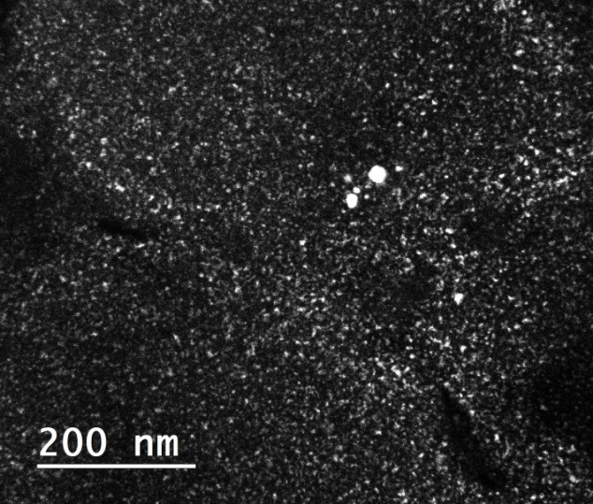
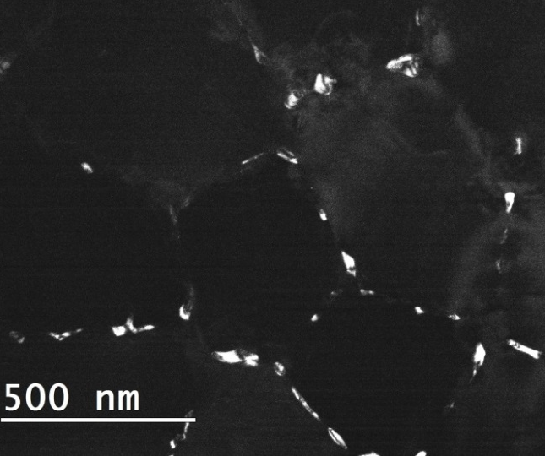

Рис. 2 – Ячеистая структура: а) частицы карбидов; б) частицы γ'-фазы

Выявлена корреляция между количеством подведённой к материалу энергии, остротой кристаллографической текстуры и удельным количеством трещин в материале. Чем больше подведено энергии, тем выше термические напряжения, которые релаксируют путём образования трещин, и острее кристаллографическая текстура [5]. При уменьшении подведённой энергии снижаются термические напряжения, уменьшается удельное количество трещин и рассеивается текстура (рис. 3). Таким образом, прямая полюсная фигура является структурно чувствительным параметром для оценки трещиностойкости материала [6, 7].
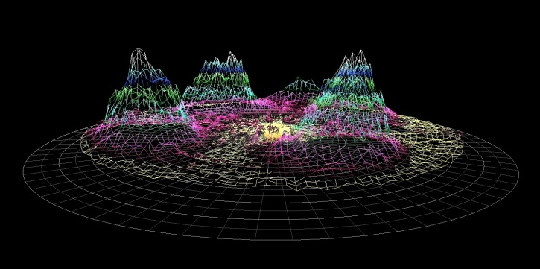
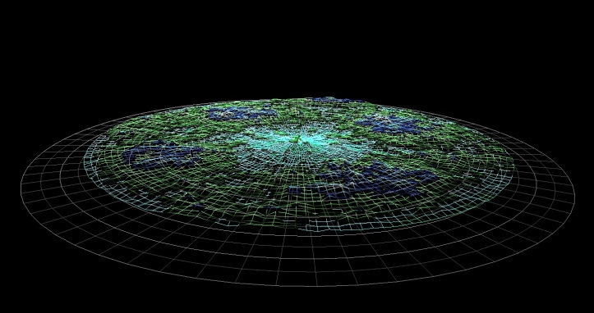

Рис. 3 – Текстура материала после энергетического воздействия лазера:
а) 600 мм/сек; б) 1000мм/сек
С применением рентгеноспектрального микроанализа с локальностью 2нм исследованы химические микронеоднородности в масштабе одной ячейки. Такого рода исследования позволяют проанализировать флуктуации состава по основным γ'-образующим элементам в масштабе 200-300нм, т. е. на наноуровне. Внутри ячейки присутствуют микронеоднородности по основным легирующим элементам Al, Ti, Mo, W.
Для режима СЛС 1000 мм/сек коэффициенты ликвации Ti и Al положительные (К>1), т.е. для γ′-образующих элементов характерно микросегрегирование к границам ячеек.
Плотность выделения наноразмерной γ′-фазы выше вблизи границ ячеек и зависит от микронеоднородности внутри ячейки по основным
γ′-образующим легирующим элементам, таким как Al и Ti. Независимо от степени энергетического воздействия центр ячейки обеднен Al и Ti по сравнению с областью вблизи границы. Следовательно, несмотря на значительно более высокие скорости охлаждения расплава при
СЛС-технологии получения никелевого сплава, установленные закономерности микросегрегации легирующих элементов по сечению ячеек (кристаллитов) такие же как и при обычных условиях кристаллизации (равноосная направленная кристаллизация) многокомпонентных Ni-сплавов.
Для получения требуемых эксплуатационных характеристик после быстрой кристаллизации применяют отжиг. Для СЛС-материала применяют высокотемпературный отжиг ВТО. Режимы подбираются с помощью ДТА-кривых. В ходе отжига ячеистая структура преобразовалась в структуру рекристаллизации с размером зерен от 20 до 40 мкм. Внутри рекристаллизованных зерен равномерно по объему распределены частицы γ′-фазы. С уменьшением энергетического воздействия (увеличение скорости сканирования) объемная доля и размер фазы увеличивается. Показано, что после отжига в структуре присутствуют частицы дисперсных карбидов, образующие регулярную «каркасную» структуру, характер расположения которой повторяет форму ячеек в исходном (до отжига) СЛС-состоянии.
Также отмечен эффект «залечивания» трещин в ходе отжига без применения ГИП с образованием областей, содержащих частицы γ′-фазы не имеющие строгой огранки. С увеличением времени отжига этот процесс интенсифицируется (рис. 4).
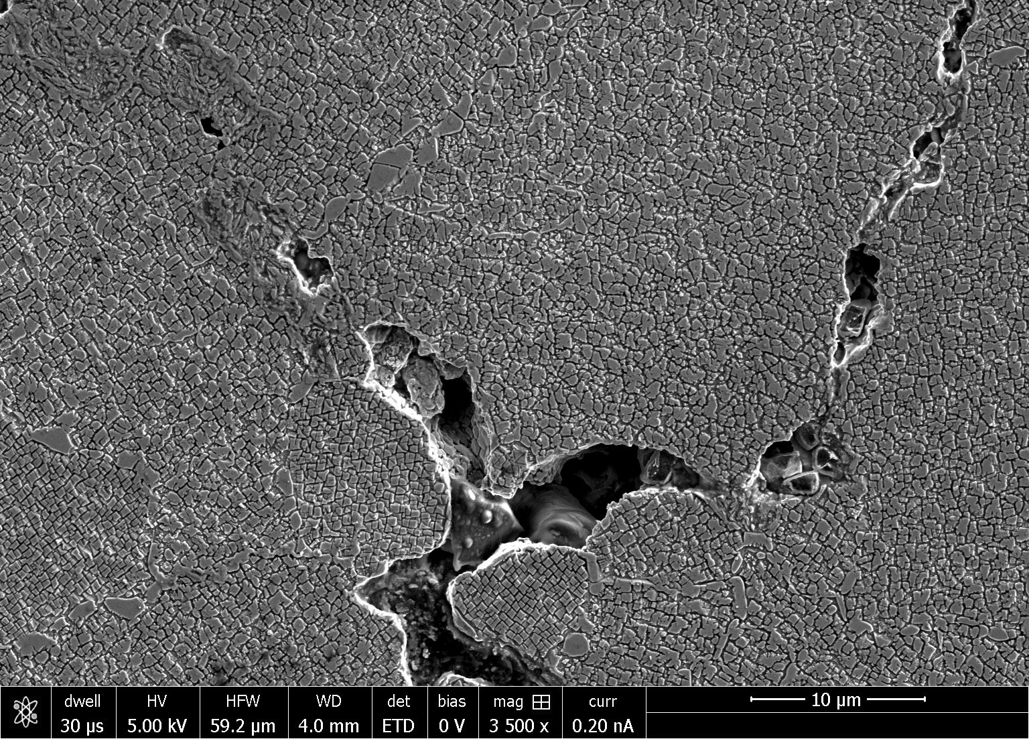
Рис. 4 – «Залечивание» трещин в ходе отжига

Механизм залечивания дефектов, в частности горячих трещин, можно описать кинетической моделью растворения пор радиусом Lp с учетом линейных законов термофлуктуационных механизмов ползучести и вакансионного механизма. При действии внешнего напряжения (ГИП) скорость уменьшения размера поры имеет вид (1).
(1)

где Q – энергия активации процесса ползучести; PN - давление при ГИП;
Ω – мольный объем; D – коэффициент самодиффузии никеля при температуре ГИП; η – энергия поверхностного натяжения для чистого никеля; R – газовая постоянная; Т – абсолютная температура.
А в условиях отсутствия внешнего давления можно определить время полного растворения поры радиусом L_{P} под воздействием сил поверхностного натяжения как (2):
(2)
Подобный эффект «залечивания» дефектов (пор) под действием диффузионных процессов можно продемонстрировать также на процессе компактирования гранульного материала в ходе ВТО. Представленная кинетическая модель хорошо описывает этот процесс. После операции ВТО гранульный сплав, изначально имевший насыпную пористость с объемной долей микропор около 30%, приобрел монолитную мелкозернистую структуру с размером равноосных зерен в пределах 10–30 мкм, более характерным для технологии изотермического деформирования жаропрочных никелевых сплавов [8]. Пористость полученного гранульного сплава системы Ni-Al-W-Co-Nb-Cr-Ti-Mo оказалась не выше, чем пористость сплава в отливках турбинных лопаток с равноосной структурой.

Выводы:
1. Методом рентгеновского фазового анализа показано, что в сплаве системы легирования Ni-Al-W-Co-Nb-Cr-Ti-Mo, синтезированного методом СЛС образуются карбидные фазы со стехиометрическим составом MeC и Ме₂С, а также дисперсные частицы γ′(Ni₃Al)-фазы. Обнаружено, что чем энергия воздействия больше, тем больше уширение дифракционных максимумов фаз γ и γ’ и меньше их интенсивность. После термообработки основой сплава является γ–твердый раствор и упрочняющая γ′–фаза, также образовалась карбидная фаза со стехиометрией Ме₆C.
2. Установлено, что уменьшение энергетического воздействия обуславливает уменьшение размера ячейки и сопровождается рентгеновскими эффектами уширения дифракционных максимумов и рассеиванием текстуры.
3. Дифракционными методами показано, что границы ячеек представляют собой скопления дислокаций, которые, не зависимо от режима СЛС, декорированы дисперсными выделениями избыточных фаз, в том числе карбидов размером не более 20нм.
4. Показано, что независимо от скорости сканирования внутри ячеек образуется дисперсная γ’-фаза размером до 20нм, не имеющая четкой огранки. Плотность выделения такой фазы выше вблизи границ ячеек и зависит от микронеоднородности внутри ячейки по основным
γ′-образующим легирующим элементам, таким как Al и Ti.
5. Несмотря на значительно более высокие скорости охлаждения расплава при СЛС-технологии получения никелевого сплава установленные закономерности микросегрегации легирующих элементов по сечению ячеек (кристаллитов) такие же как и при обычных условиях кристаллизации (равноосная направленная кристаллизация) многокомпонентных Ni-сплавов.
6. Показано, что после отжига в структуре присутствуют частицы карбидов, образующие регулярную «каркасную» структуру, характер расположения которой повторяет форму ячеек в исходном (до отжига) СЛС-состоянии.
Работа выполнена при финансовой поддержке РНФ, проект № 15-19-00164 и РФФИ, проект № 14-29-10246.
Литература
1. Yadroitsev, I. Smurov. Selective laser melting technology:from the single laser melted track stability to 3D parts of comlex shap. Physics Procedia, 2010, 5, 551-560.
2. Luke N. Carter, Christopher Martin, Philip J. Withers, Moataz M. Attallah. The influence of the laser scan strategy on grain structure and cracking behaviour in SLM powder-bed fabricated nickel superalloy. Journal of Alloys and Compounds, 2014, 615, 338–347.
3. Е.А. Лукина, К.О. Базалеева, Н.В. Петрушин, Е.В. Цветкова. Особенности формирования структуры жаропрочного никелевого сплава ЖС6К-ВИ при селективном лазерном сплавлении. Цветные металлы. 2016. №3. С.57–63.
4. Неруш С.В., Евгенов А.Г. Исследование мелкодисперсного металлического порошка жаропрочного сплава марки ЭП648-ВИ применительно к лазерной LMD-наплавке, а также оценка качества наплавки порошкового материала на никелевой основе на рабочие лопатки ТВД //Труды ВИАМ. 2014. №3. Ст.01. URL: http://www.viam-works.ru (дата обращения 07.09.2015)
5. L. Thijs, M.L.M.Sistiaga, R.Wauthle, Q.Xie, J.-P.Kruth, J.van Humbeeck. Strong morphological and crystallographic texture and resulting yield strength anisotropy in selective laser melted tantalum. Acta Mater., 2013, 61, 4657–4668.
6. Qingbo Jia, Dongdong Gu. Selective laser melting additive manufacturing of Inconel 718 superalloy parts: Densification, microstructure and properties. Journal of Alloys and Compounds, 2012, 585, 713–721.
7. К. О. Базалеева, Е. В. Цветкова, И. Ю. Смуров, И. А. Ядройцев, Е. В. Базалеев, Ю. Г. Костюк. Ячеистая структура в аустенитных сплавах, полученных методом селективного лазерного плавления// Перспективные материалы, 2014, №3, 55–62.
8. Орлов М.Р. Физико-химические особенности образования пор термического происхождения и работоспособность монокристаллических лопаток турбины. // Деформация и разрушение материалов. – 2008. – №6. – С. 43–48.

